**Titre :** smart irrigation

**Les composantsélectroniques**

#### Introduction

**A**fin de mettre en place notre système d’irrigation intelligente, nous aurons recours à des dispositifs électroniques. Nous utiliserons différents capteurs d’humidité, de température et d’eau afin de nous indiquer quand est-ce qu’il faut irriguer nos plantes. Pour lancer le système automatiquement nous utiliserons une carte électronique pouvant être connectée à un réseau *Wifi*. Nous détaillerons les caractéristiques de chaque composant dans ce chapitre.

* 1. **Aperçu sur l’*Arduino***

***A****rduino*, (et son synonyme *Genuino*) est une marque qui conçoit des cartes électroniques équipées d’un *microcontrôleur*. Celui-ci peut être programmé pour analyser et produire des signaux électriques afin de pouvoir effectuer différentes tâches de domotique, pilotage d’un robot ou même d’informatique embarquée.

**C**es cartes sont compatibles avec différents capteurs et d’autres dispositifs électroniques, ce qui permet d’élargir leurs domaines d’utilisation. **I**l existe différentes cartes *Arduino* commercialisées : l’*Arduino Uno* qui est la plus utilisée, L’*Arduino méga*, *Serial Arduino* qui a été la première version à voir le jour, *Arduino Nano*, *Arduino Ethernet* …

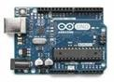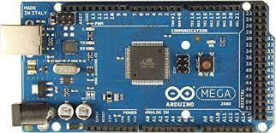

**P**our programmer l’une de ces cartes il faut utiliser l’*ide Arduino* qui est une application *Java*, libre et multiplateforme, servant d'éditeur de *code* et de *compilateur*, et qui peut transférer le *firmware* et le programme au travers de la liaison série (*téléversement du code*).

**L**e langage de programmation est le *C++,* et il existe de nombreuses bibliothèques qui offrent diverses options et multiplient les fonctions de ces cartes. (*Source https://fr.wikipedia.org/wiki/Arduino)*

* 1. **Aperçu sur le module *WiFi ESP8266***

**L**’émergence et le développement de l’*Internet* fait qu’il est aujourd’hui présent et indispensable dans tous les domaines. Afin d’automatiser notre système d’irrigation, nous aurons recours au *Cloud* et les diverses fonctionnalités qu’il propose, il est donc nécessaire d’utiliser un module *WiFi*.

**L**’*ESP8266* est un circuit intégré à microcontrôleur avec connexion *Wifi* développé par le fabricant chinois Espressif.

**A**u lieu d’utiliser une carte *Arduino* et un module *Wifi Esp8266* nous avons opté pour une carte *Arduino WeMos D1 R2* qui est l’association d’une carte *Arduino Uno* et de l’*ESP8266EX*. Ce module est donc intégré dans la carte. (*Source https://fr.wikipedia.org/wiki/esp8266)*

* 1. **La carte *WeMos D1 R2***

**I**l s’agit simplement d’une puce *ESP8266EX* intégrée dans une carte au format de l’*Arduino Uno*. Il dispose de onze entrées/sorties numériques, d’une entrée analogique et fonctionne sous 3,3 V. Son utilisation est beaucoup plus pratique, car il intègre un *contrôleur USB* et un *régulateur de tension* qui permet l’utilisation (comme avec l’*Arduino*) de piles, de batteries rechargeables.

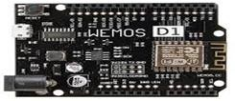

#### Caractéristiques

|  |  |
| --- | --- |
| Microcontrôleur | ESP8266EX |
| **Tension de fonctionnement** | 3.3 volts |
| **Pins d’entrées/sorties digitaux** | 11 (D0-D10) |
| **Pin d’entrée analogue** | 1 (A0) |
| **Vitesse d’horloge** | 80 MHz/160 MHz |
| **Longueur** | 68.8 mm |
| **Largeur** | 53.4 mm |
| **Poids** | 25 g |
| **Port USB** | Micro USB |
| **Puissance maximale** | 5V via le port USB ou le Pin 5V sur la carte |

* + 1. **Pins**

|  |  |
| --- | --- |
| Pin | Fonction |
| **TX** | TXD |
| **RX** | RXD |
| **A0** | Entrée analogue, entrée max 3.3 volts |
| **D0-D10** | Entrée sortie digitales |
| **GND** | Ground (masse) |
| **5v** | Fournit 5v |
| **3V3** | Fournit 3.3v |
| **RST** | Reset |

* + 1. **Programmation**

**L**a *carte Wemos* peut être programmée grâce à l’*ide Arduino*. Il faut juste configurer celui-ci et installer certaines bibliothèques.

#### Configuration de l’*ide*

1. Aller dans préférences et insérer le lien suivant :

<http://arduino.esp8266.com/staging/package_esp8266com_index.json>

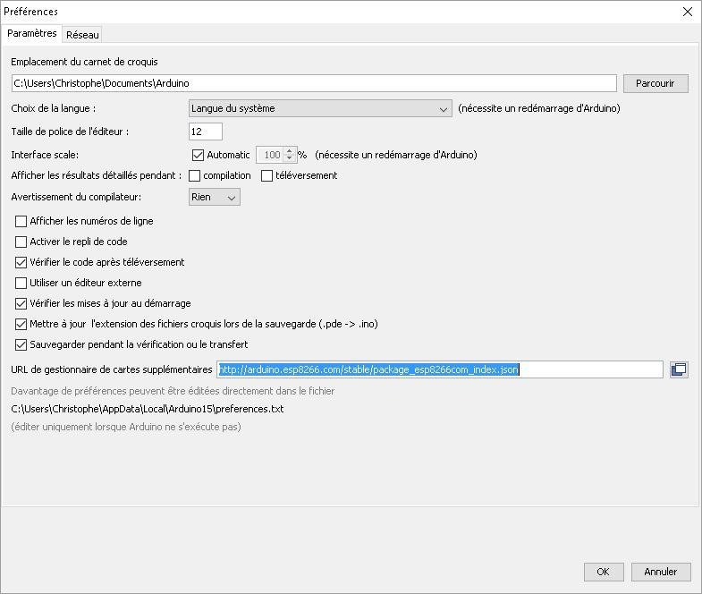

1. Aller dans " outils"→"gestionnaire de carte " et rechercher esp.

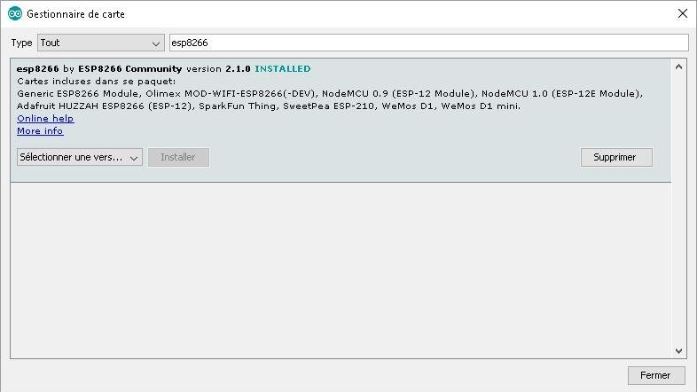

1. Cliquer sur installer et télécharger les bibliothèques nécessaires.
   1. **La *BreadBoard*** : C’est est une plaquette ou plaque d’essai sans soudures. Son principal avantage est de permettre de tester et réaliser des montages rapidement des circuits électroniques sans souder aucun

composant ce qui permet de les réutiliser pour d’autres montages.

**I**l est très utile de l’utiliser avec une *carte Arduino*. Par exemple si plusieurs composants nécessitent une alimentation de 5 V la *BreadBoard* est nécessaire car la carte ne possède qu’un *pin* 5V.

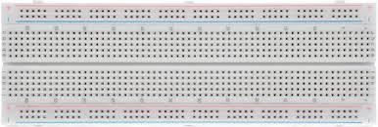

* 1. **Les *capteurs***
     1. **Définition d’un *capteur*** : c’est un dispositif qui permet de convertir une grandeur physique observée (température, luminosité, humidité, débit, présence d’objet,…) en une grandeur normée et utilisable,

généralement un signal électrique (courant, tension, niveaux logiques, valeur moyenne, fréquence, amplitude, nombre binaire,…), qui peut être interprétée par un *dispositif de contrôle commande*. Les c*apteurs* jouent un rôle indispensable dans le domaine d'*IoT*.

* + 1. **Présentation des *capteurs* utilisés**
       - *Capteur d’humidité au sol YL69* : un *capteur d’humidité* simple qui peut être utilisé pour détecter lorsqu’un sol est en déficit d’eau. Il permet aussi de retourner le taux d’humidité au sol. Il comporte les connexions VCC (3V-5V), GND (masse), DO (digital output interface), AO (digital output Interface).

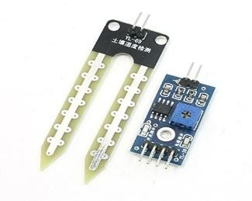

* + - * *Capteur* (détecteur) *d’eau* qui revoie HIGH si de l’eau est détecter LOW sinon. Voici certaines de ces caractéristiques :
        + Tension de fonctionnement : 3-5 V ;
        + Courant de fonctionnement : moins de 20 MA ;
        + Température de fonctionnement : 10°C à 30°C ;
        + Humidité de fonctionnement : 10% à 90% ;
        + Type de *capteur* : analogique ;
        + Connexions : VCC, GND, Signa.
* Pour brancher le capteur avec la *carte WEMOS*, il suffit de relier le (**+**) au 5 V, le (**−**) au *GND* et le *Signa* à un *pin digital* ou *analogique*. Comme la *WEMOS* ne contient qu’un *pin analogique* et qu’il est utilisé par le capteur d’humidité au sol nous le relions à un *pin digital*.

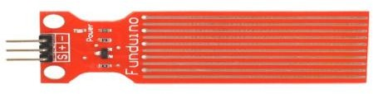

* + - * *DHT11* : capteur d’humidité et de température d’une grande fiabilité et de stabilité à long terme et ayant une réponse rapide.
* Pour son branchement, il faut relier le (+) au 3.3 V ou 5 V, le (**−**) GND et choisir un pin digital.

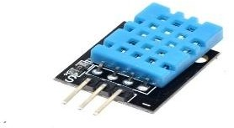

* Voici une photo détaillant le montage :

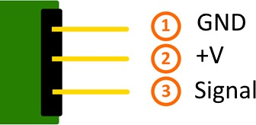

* 1. 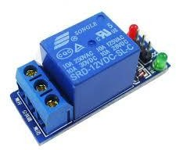**Le *relai*** : c’est un composant électronique qui sert d’interrupteur. On lui définit un pin qui le relie à la carte, si le *pin* est au niveau HIGH; l’interrupteur est fermé. Sinon, il est au niveau LOW; l’interrupteur sera ouvert.

**RESUME :**

Ce système d’irrigation automatique est divisé en un partie hardware avec la carte Wemos et les capteurs, et en partie software qui est l’application Android. IL est simple d’utilisation tout en étant efficace. L’utilisateur peut contrôler l’irrigation des plantes à travers l’application et ceux même à distance grâce à la connexion au WiFi.

Nous commanderons le microcontrôleur arduino via un le téléphone pour contrôler le moteur et le reste du processus d’irrigation sera automatiquement contrôlé par arduino lui-même

Il suffit a l’utilisateur peu éteindre le moteur s’il le souhaite de l’éteindre d’un simple clic une fois que la pompe a démarré, les conditions suivantes fonctionneront automatiquement

1. L’utilisateur peut éteindre le moteur s’il le souhaite avec son téléphone
2. La pompe s’éteindra automatiquement lorsque le capteur d’humidité du sol aura atteint la valeur de seuil requise
3. Si les conditions météorologiques sont telles qu’il a commencé a pleuvoir, le microcontrôleur arrêtera la pompe jusqu'à ce que la pluie s’arrête. et ensuite, il vérifie si le capteur d’humidité du sol a atteint ou non la valeur seuil .si elle dépasse le seuil, la pompe reste éteinte, sinon elle redémarre automatiquement. Cela aide a économiser les ressources en eau et en électricité.
4. Dans le cas ou l’alimentation serait coupée et le moteur éteint .il redémarrera automatiquement quand il y aura une alimentation électrique disponible, l’utilisateur n’aura pas a s’inquiéter du démarrage manuel de la motopompe.
5. Les données de divers capteurs-capteur d’humidité, capteur de température, capteur d’humidité seront également affichées sous forme graphiques sur le Cloud

Algorithme de travail :

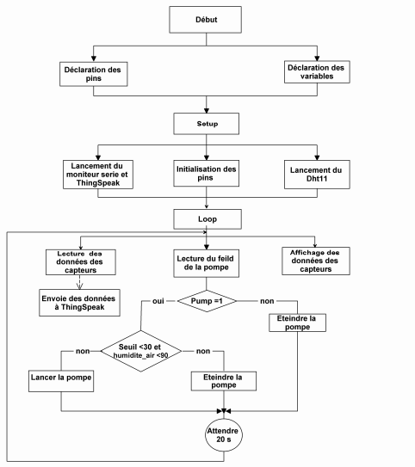

diagrammes

Etude de marché :

Normes et régulation :

Etat de l’art :